Guía N° 6 Apoyo fonoaudiológico
Nombre |  | Curso: 3° básico
Nombre |  | Fecha:
Nivel del lenguaje | Léxico- Semántico
Objetivos | Asociar herramientas a cada profesión y oficio | Programa de integración escolar (PIE)

Instrucción: Usted lee y el niño/a une según corresponde.
¡Al fin llegaron los trabajadores! Pero aun no encuentran sus utensilios para trabajar.
(Puedes pintar si quieres)

Ayúdalos a encontrarlos
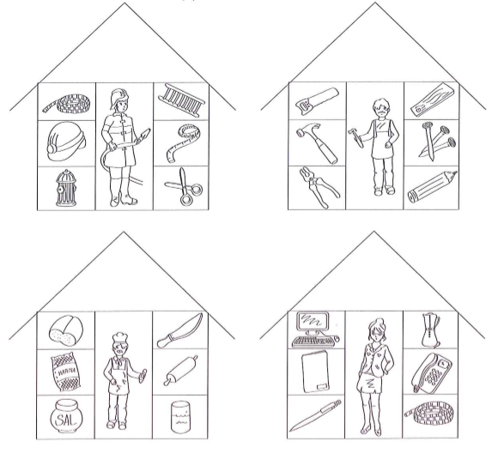



Guía N° 6 Apoyo fonoaudiológico
Nombre |  | Curso: 3° básico
Nombre |  | Fecha:
Nivel del lenguaje | Fonético-fonológico
Objetivos | Asociar sonido silábico inicial | Programa de integración escolar (PIE)
Nombra los siguientes objetos (Pegamento, dedal, pegaso, pera, velero, tetera, pergamino, pelota, helicóptero, cebolla, perro, peineta, jeringa, pez)
Instrucción: Pinta solo los dibujos que comienzan con PE, igual que PELUCA.
